Tiết 10 - Nhạc lí: Tìm hiểu nhịp 4/4

- Đọc nhạc: Bài đọc nhạc số 2

- Ôn tập bài hát: Thầy cô là tất cả

I. MỤC TIÊU
1. Kiến thức:
- HS hiểu khái niệm, biết cách đánh nhịp 4/4
- Đọc được Bài đọc nhạc số 2 thể hiện đúng cao độ, trường độ
2. Năng lực:
- Năng lực chung: năng lực thể hiện âm nhạc, cảm thụ và hiểu biết âm nhạc
- Năng lực đặc thù:
+ Biết đọc Bài đọc nhạc số 2 kết hợp với gõ đệm hoặc đánh nhịp.
3. Phẩm chất:
- Giáo dục HS tính chăm chỉ, ý thức trách nhiệm trong chuẩn bị bài, nhân ái và hợp tác trong làm việc nhóm với các bạn
II. THIẾT BỊ DẠY HỌC VÀ HỌC LIỆU
1. Giáo viên: SGV, đàn phím điện tử, nhạc cụ gõ, phương tiện nghe – nhìn và các tư liệu file âm thanh phục vụ cho tiết dạy.

2. Học sinh: SGK Âm nhạc 6, nhạc cụ gõ. Tìm hiểu trước bài học và trả lời các câu hỏi GV đã giao từ tiết học trước.
III. TIẾN TRÌNH DẠY HỌC
1. Hoạt động 1: Khởi động
a. Mục tiêu: Tạo hứng thú cho HS vào bài học và giúp HS có hiểu biết ban đầu về bài học mới
b. Nội dung: HS đọc tên nốt và đếm số phách
c. Sản phẩm: HS thực hiện theo yêu cầu của GV
d. Tổ chức thực hiện:
- Giáo viên yêu cầu học sinh quan sát ví dụ trong SGK, đọc tên nốt và đếm số phách trong môi ô nhịp. Sau đó GV hướng dẫn HS vào bài mới.
2. Hoạt động 2: Hình thành kiến thức mới
* Kiến thức 1: Lí thuyết âm nhạc:
a. Mục tiêu: Học sinh có kiến thức cơ bản về nhịp 4/4
b. Nội dung: HS tìm hiểu thông tin và trả lời câu hỏi
c. Sản phẩm: HS đưa ra được câu trả lời phù hợp với câu hỏi GV đưa ra
d. Tổ chức thực hiện:
HOẠT ĐỘNG CỦA GV VÀ HS | NỘI DUNG
- Giáo viên mở nhạc đệm hoặc GV đàn cả lớp hát lại bài hát “Thầy cô là tất cả”  - Yêu cầu HS hát kết hợp gõ đệm nhẹ nhàng, quan sát bản nhạc “Thầy cô là tất cả” và trả lời câu hỏi:  + Bài hát được viết ở nhịp gì? => Nhịp 4/4.  + Nhịp 4/4 có mấy phách? => có 4 phách trong 1 ô nhịp.  + Em hãy nhận xét về độ mạnh – nhẹ của các phách. => Phách 1 mạnh, phách 2 nhẹ, phách 3 mạnh vừa, phách 4 nhẹ.  - HS nhận xét phần trả lời của bạn.  - GV nhận xét, bổ sung.  - HS nêu khái niệm về nhịp 4/4/  - HS quan sát sơ đồ nhịp 4/4 trong SGK.  - GV hướng dẫn HS cách đánh nhịp 4/4 dựa vào sơ đồ trong SGK (hoặc phần mềm trình chiếu minh họa) tập đánh từ chậm đến nhanh dần.  - Thực hành: Tập đánh nhịp 4/4 với nhạc đệm bài Thầy cô là tất cả hoặc một bài hát khác viết ở nhịp 4/4. | - Khái niệm nhịp 4/4  - Khái niệm  + nhịp 4/4  + 4 phách trong 1 ô nhịp  + Phách 1 mạnh, phách 2 nhẹ, phách 3 mạnh vừa, phách 4 nhẹ.  - Cách đánh nhịp 4/4  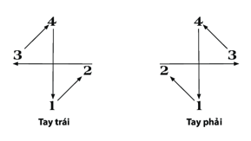
- Kết luận, chốt kiến thức: GV nhận xét, đánh giá, tóm tắt kiến thức cần ghi nhớ.
* Kiến thức 2: Đọc nhạc: Bài đọc nhạc số 2.
a. Mục tiêu: Đọc đúng tên nốt, cao độ, trường độ Bài đọc nhạc số 2.
b. Nội dung: Học sinh tìm hiểu bài học thông qua hệ thống câu hỏi của giáo viên
c. Sản phẩm: Câu trả lời của học sinh
d. Tổ chức thực hiện:
Hoạt động của GV và HS | Nội dung
- GV hướng dẫn HS khai thác bài thông qua hệ thống câu hỏi sau:  + Bài đọc nhạc viết ở nhịp gì? => Nhịp 4/4 (vừa được học).  + Nhắc lại khái niệm nhịp 4/4.  + Bài đọc nhạc có những hình nốt gì? => Hình nốt đơn, đen, trắng, tròn.  + Nêu tên các nốt nhạc có trong bài.=> Đô, Rê, Mi, Pha, Son, La, Si.  + Bài đọc nhạc có mấy ô nhịp? => có 8 ô nhịp.  + Nhận xét âm hình tiết tấu của 2 ô nhịp đầu và 2 ô nhịp tiếp theo. => Cùng chung hình tiết tấu.  - GV đàn và hướng dẫn HS đọc cao độ các nốt trong gam Đô trưởng và các nốt trong trục gam Đô trưởng.  - GV đàn và hướng dẫn HS luyện đọc các quãng 3 theo SGK.  - GV vỗ tay kết hợp đọc mẫu hình tiết tấu trong bài TĐN. HS lắng nghe, quan sát âm hình tiết tấu trong SGK và làm theo mẫu (2-3 lần).  - GV đàn giai điệu bài đọc nhạc 2 lần.  - HS quan sát bản nhạc, đọc nhẩm theo.  - GV và HS cùng chia câu:  + Câu 1: ô nhịp 1,2  + Câu 2: ô nhịp 3,4  + Câu 3: ô nhịp 5,6  + Câu 4: ô nhịp 7,8  - Tập đọc từng câu nhạc  + GV đàn từng câu, bắt nhịp HS đọc nhạc cùng đàn (2 lần).  + Tiếp tục làm theo trình tự trên đến hết bài và ghép nối cả bài.  - GV đàn cho HS đọc hoàn thiện cả bài. Phát hiện sửa sai cho HS (nếu có). | - Đọc nhạc: Bài đọc nhạc số 2  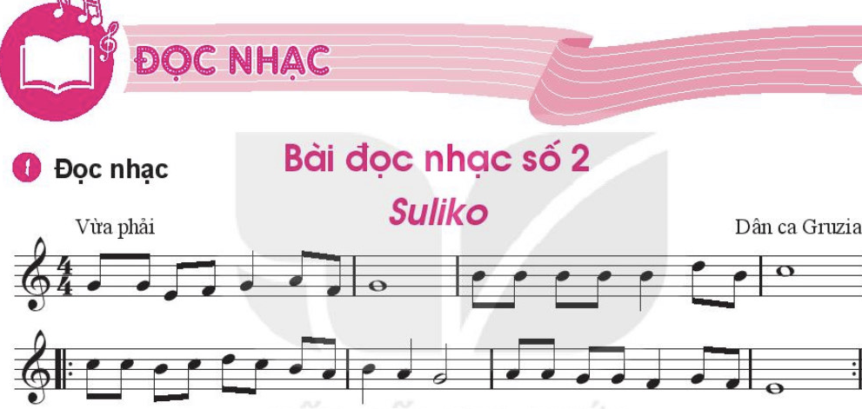  - Đọc gam Đô trưởng và trục của gam.  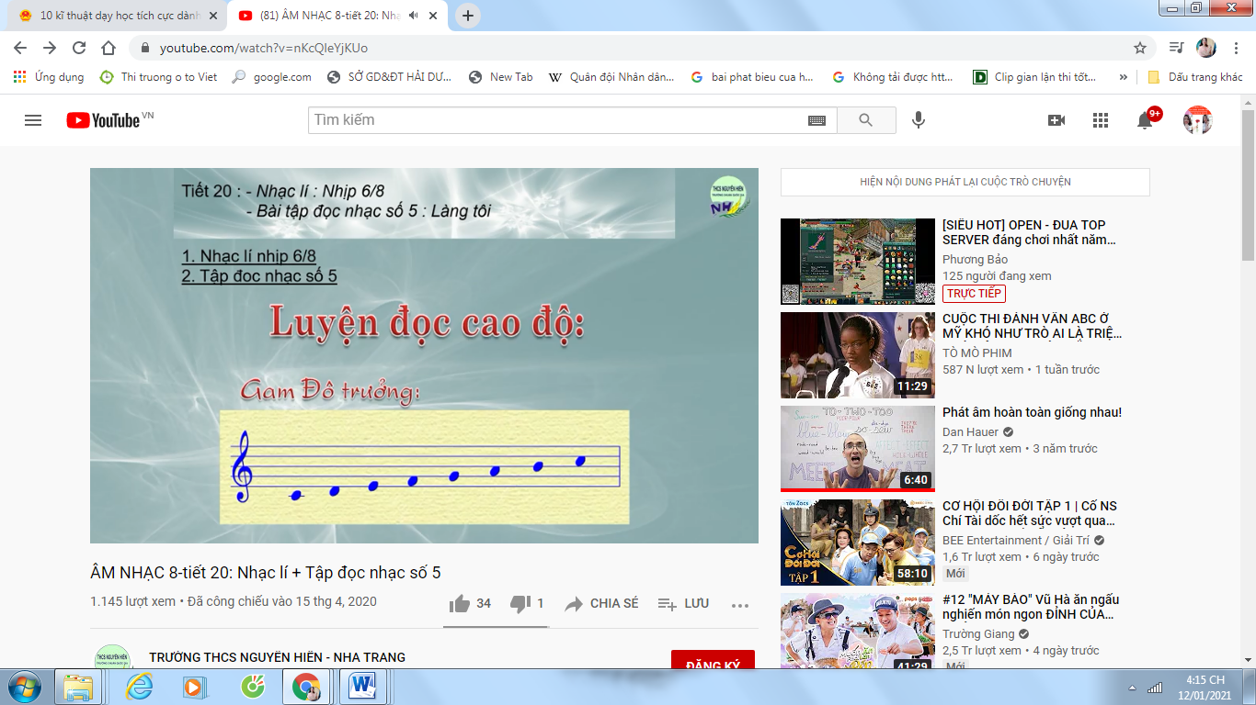  - Luyện quãng 3  Vũ Tuân  - Luyện tập tiết tấu  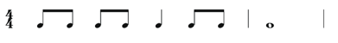  - Tập đọc từng câu  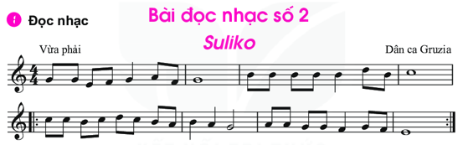
3. Hoạt động 3: Hoạt động luyện tập
a. Mục tiêu: Giúp học sinh luyện tập đọc nhạc kết hợp gõ đệm theo phách và kết hợp đánh nhịp 4/4
b. Nội dung : HS nghe những lời nhận xét của giáo viên và vận dụng kết hợp gõ đệm theo phách và kết hợp đánh nhịp 4/4
c. Sản phẩm : HS luyện tập tốt
d. Tổ chức thực hiện:
a. Kết hợp gõ đệm theo phách:
HĐ CỦA GV VÀ HS | NỘI DUNG
- GV tổ chức cho HS tập đọc nhạc kết hợp gõ đệm theo phách. Chú ý nhấn vào phách 1 và phách 3, gõ nhẹ ở phách 2 và 4 (hoạt động này có thể vỗ tay hoặc gõ đệm bằng một vài nhạc cụ thanh phách, nhạc cụ tự tạo).  - Từng nhóm thực hiện ôn tập theo hướng dẫn.  - Một vài nhóm trình bày trước lớp.  - GV bật tiết tấu trên đàn, hướng dẫn HS nghe, đếm phách 1,2,3,4  - HS quan sát sơ đồ nhịp 4/4 trong SGK, tự hình thành cách đánh nhịp 4/4 bằng tay phải  - GV sửa sai ( nếu có), hướng dẫn chi tiết cách đánh nhịp 4/4 theo sơ đồ  - Gọi 1-2 nhóm lên trình bày => Các nhóm nhận xét, phát hiện lỗi sai sửa cho bạn  - GV nhận xét, sửa sai (nếu có), tuyên dương cá nhân, nhóm có phần trình bày tốt.  - GV tổ chức cho HS ôn tập bài hát theo các hình thức đã học (HS được lựa chọn tham gia các hoạt động phù hợp với năng lực cá nhân).  - GV yêu cầu các nhóm trình bày trước lớp. HS tự nhận xét, nhận xét cho nhóm bạn và sửa sai (nếu có). | - Đọc nhạc kết hợp với các hoạt động sau:  - Đọc nhạc kết hợp gõ đệm theo phách.  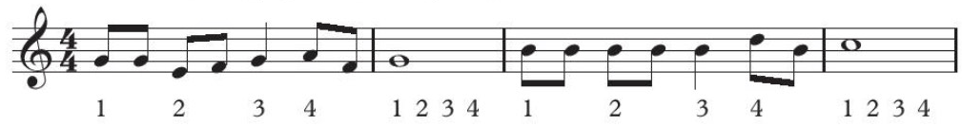  - Đọc nhạc kết hợp đánh nhịp 4/4  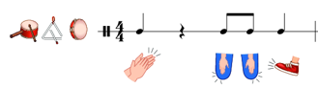  - Ôn bài hát: Thầy cô là tất cả  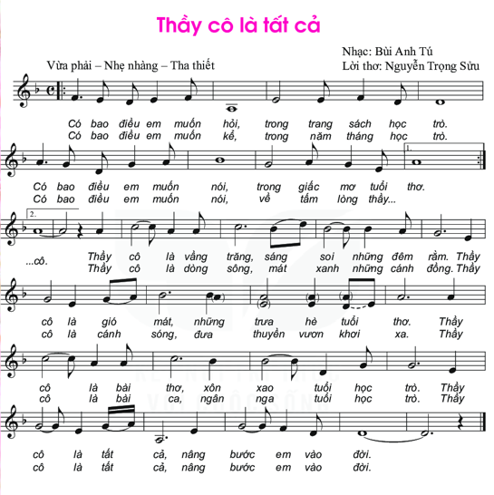
4. Hoạt động 4: Hoạt động vận dụng
a. Mục tiêu: HS vận dụng- sáng tạo các hiểu biết kiến thức, kĩ năng và tích cực thể hiện bản thân trong hoạt động trình bày.
b. Nội dung: HS trình bày, biểu diễn
c. Sản phẩm: HS năng động, tích cực biểu diễn âm nhạc, cảm thụ và trình bày hiểu biết về âm nhạc
d. Tổ chức thực hiện:
- HS vận dụng cách đánh nhịp 4/4 vào các bài hát, bài đọc nhạc có cùng chỉ số nhịp
Hoạt động của GV và HS | Nội dung bài học
- HS vận dụng cách đánh nhịp 4/4 vào các bài hát, bài đọc nhạc có cùng chỉ số nhịp.  - HS tự sáng tạo đọc nhạc kết hợp vận động cơ thể theo nhịp với các động tác đã học. | 1. Vận dụng
*Tổng kết tiết học
- GV cùng HS chốt lại nội dung đã học, yêu cầu HS luyện đọc thêm bài đọc nhạc.
- Luyện tập bài hát Thầy cô là tất cả theo các hình thức đã học.
*Chuẩn bị bài mới:
- Cá nhân, nhóm tìm hiểu trước về nội dung hát bè qua các nguồn tư liệu và trả lời câu hỏi: Em hiểu gì về hát bè? Có các hình thức hát bè nào?
Kết thúc tiết học

